浙江政务服务网统一身份认证（单点登录）实施指引

**一、实现目标**

各部门自建网上申报系统，与浙江政务服务网实现统一身份认证、单点登录，个人、法人用户通过浙江政务服务网登录后，可直接跳转进入自建网上申报系统界面，不需要进行二次登录。

**二、用户体系对接模式**

**（一）保留原有用户体系的实现模式**（账号绑定）

原有用户需要查看网上申报历史信息的系统，可采用本模式。

1. **原有账号信息保留，但不再提供登录，仅用于历史信息的账号对应关系匹配。**
2. **自建系统注册、登录功能改用浙江政务服务网相关界面。**

禁用原有用户注册、登录页面，改为直接使用浙江政务服务网的用户注册、登录界面，登录、注册成功后，跳转进入自建系统。

**3、用户首次跳转进入自建系统时，进行用户绑定。**

如果是首次跳转进入部门自建系统，自建系统通过原来使用的身份验证方式（如账号密码、数字证书、密码卡、手机验证码等）确认身份，然后将当前政务服务网用户ID与原系统用户ID绑定，绑定后进入申报；用户第二次登录时即直接登入，无需再次验证身份。

如用户在自建系统没有账号，则自建系统自动将浙江政务服务网用户ID及相关用户信息存入用户信息表，生成新用户，用户后续登录直接通行（如因业务需要，需要用户完善信息的，可要求补充信息后通行）。

交互界面文字应简练、易懂、醒目。可参考下方示例图：

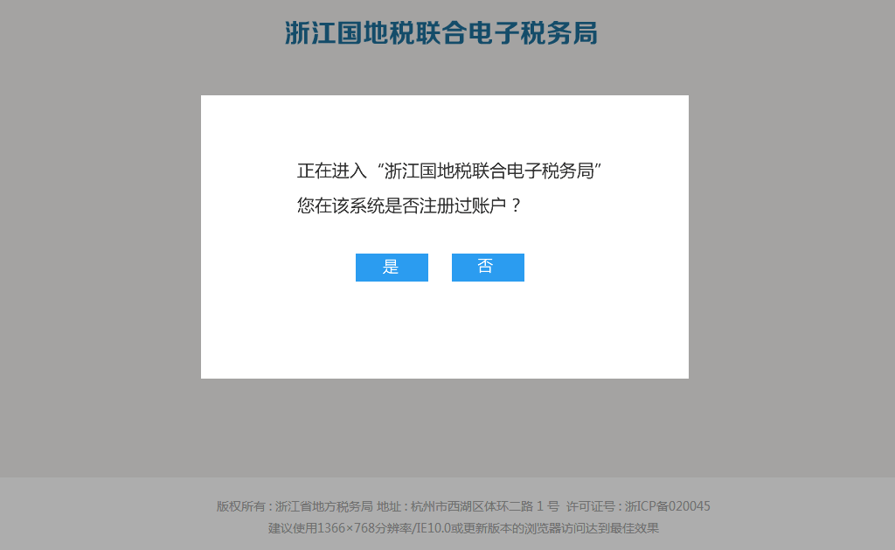

首次跳转登入提示

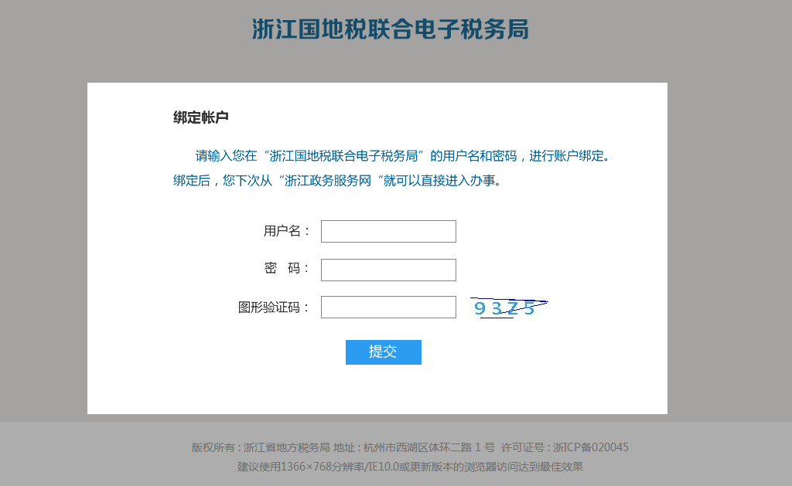

点击“确定”后，进行身份验证绑定账户

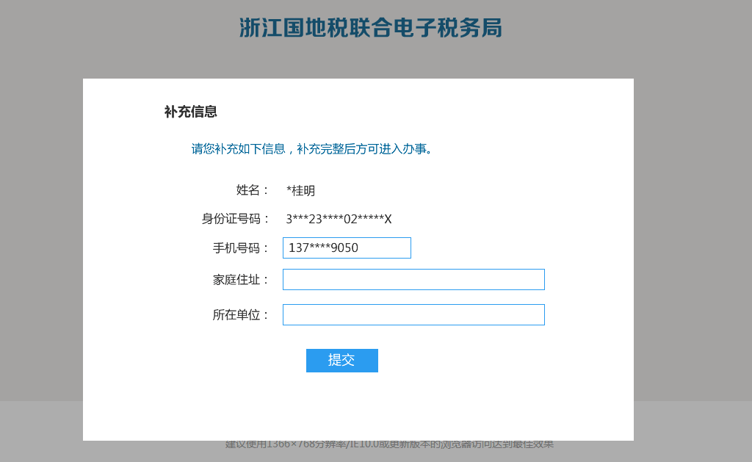

用户补充信息

注意：因浙江政务服务网法人（企业、机关、事业单位、社会团体、个体工商户等）用户允许一个单位注册多个账号，不同人员办理不同事项，所以对于法人用户，绑定账户时必须釆用用户名/密码等方式进行身份验证，不可直接用企业名称、统一社会信用代码等信息匹配，否则会令该单位的甲用户误匹配到乙用户的账户中，造成用户权限混乱。

**（二）不再保留原有用户体系的实现模式**（抛弃自建系统用户体系，直接采用浙江政务服务网用户统一认证账号）

各部门自建系统禁用原有用户注册、登录页面，直接釆用浙江政务服务网的用户注册、登录界面，用户登录或注册成功后，跳转进入自建系统。

当用户首次跳转时，自建系统自动将浙江政务服务网用户ID及相关用户信息存入用户信息表，生成新用户，用户后续登录直接通行。

**三、用户实名等级控制**

浙江政务服务网个人用户、法人用户均分为初级实名和高级实名两种认证级别，如办事系统对于用户真实性要求不是非常严格的，可以允许初级实名用户进入办事；如系统涉及较多个人隐私的（如个人档案查询、个人房产查询），应仅允许高级实名用户进入，如为初级实名用户，引导其先升级为高级实名用户，再来办事。

**四、关键环节“实时人脸识别”身份验证**

如果在关键环节必须验证当前操作人的身份真实性，防止账号被盗用造成严重信息泄露或其他问题的，可在允许该关键操作前，调起浙江政务服务网APP提供的“实时人脸识别”功能，确认当前操作人身份真实性。

以上工作，具体对接实现方法见各技术文档。